15.12.2022 -8-А

16.12.2022- 8-Б

19.12.2022 - 8-В

Історія України

Вч. Рзаєва Н.О.

**Тема: Козацько-селянські повстання 20-30 років. Ординація Війська Запорозького.**

**Мета:** визначати причини козацько-польських збройних конфліктів і повстань; розповідати про перебіг козацьких виступів проти польської влади; пояснювати, у чому виявлявся національно-визвольний характер козацьких рухів; характеризувати результати та історичне значення козацько-польських збройних конфліктів і повстань, продовжувати розвивати та вдосконалювати набуті вміння і навички; виховувати почуття поваги до історичного минулого України.

**1.Перегляньте відео:** [**https://youtu.be/NVxFZkeKt8g**](https://youtu.be/NVxFZkeKt8g)

**2. Опрацюйте опорний конспект:**

На початку 20-х років XVII ст. загострюються стосунки козацтва з польськими

властями. Відігравши вирішальну роль у Хотинській війні, козацтво зазнало поразки. За умовами миру, укладеного 1621 p., козакам заборонялося судноплавство по

Дніпру та вихід у Чорне море. Крім того, польський уряд не виплатив обіцяних грошей та скоротив реєстр. У відповідь на утиски з боку Речі Посполитої козацтво активізувало походи в турецько-татарські володіння. Королівському послу у відповідь

на докори заявили: «Мир укладав король, а не ми!» Частина учасників Хотинської

війни, яка повернулася в шляхетські маєтки, відмовилася від виконання феодальних повинностей. Особливого розмаху ці процеси набули на Київщині, де чимало

місцевих «покозачилися», тобто самовільно проголосили свою належність до козацького стану. Намагаючись узяти під контроль перебіг подій, польська офіційна влада для придушення козацько-селянського руху відправила на Київщину 1625 р. 30-тисячне військо С. Конецпольського.

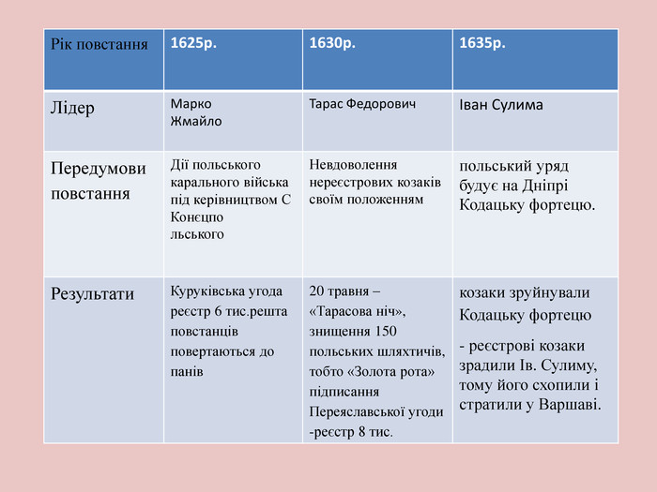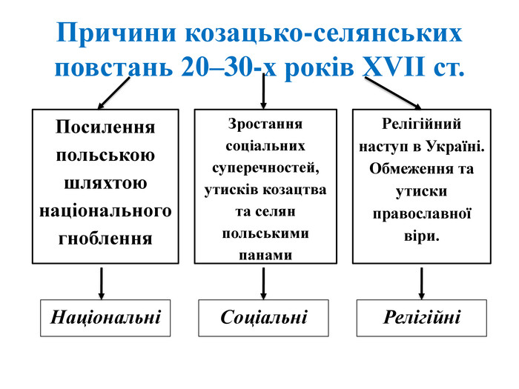

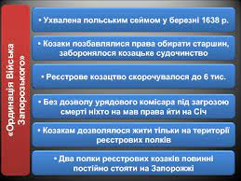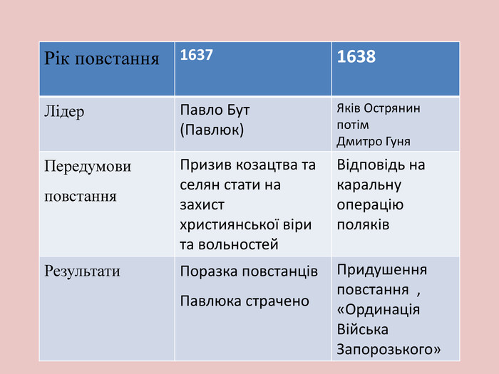

**Домашнє завдання: Прочитати пар. 11. Скласти таблицю за зразком на стор. 78.**

Завдання надсилайте на освітню платформу Human,

вайбер 097-880-70-81, або на ел. адресу [nataliarzaeva5@gmail.com](mailto:nataliarzaeva5@gmail.com)